Отчет №3

* Были разработаны следующие варианты логотипа

|  |  |
| --- | --- |
| kignlhS5DFE.jpg | nMBXFZJzVMI.jpg |
| CQrzqkAGHCI.jpg | tbY7w-8jrnI.jpg |

* Заканчиваем моделирование третьего этажа ИКИТа в Blender

*screenshot1  
*screenshot2

*screenshot3

* По дисциплине «Дискретная математика» продолжаем изучение теории графов (для разработки алгоритма выбора маршрута)
* Продолжаем осваивать Unity

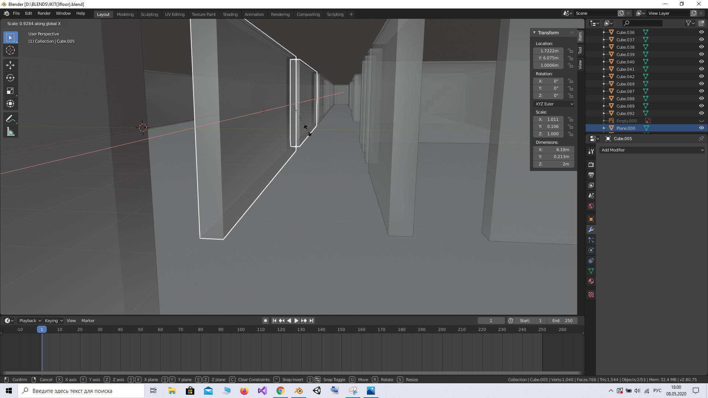

Screenshot №1

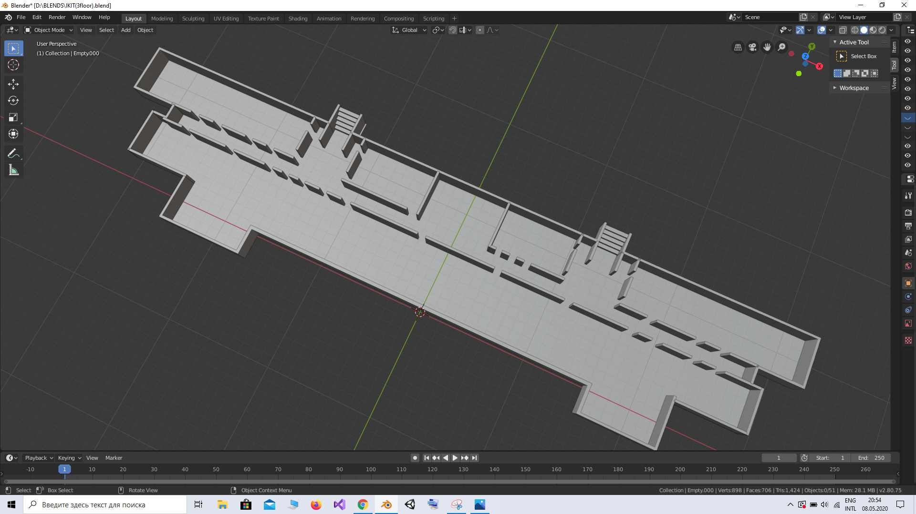

Screenshot №2

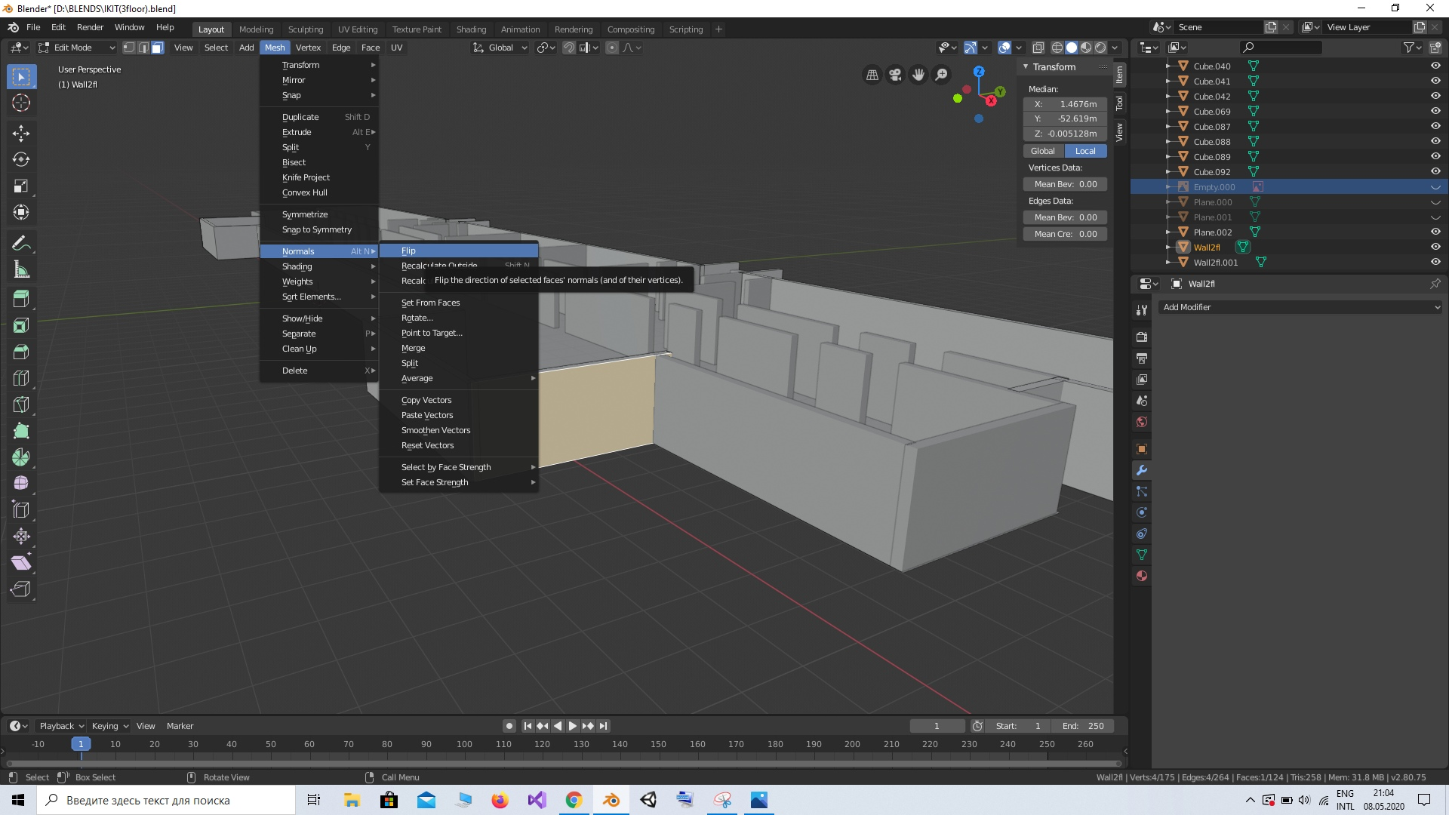

Screenshot №3